

智瞳工检——AI工业视觉智能检测系统 — 设计说明书

参赛编号：2026035207
参赛学校：上海中侨职业技术大学
参赛成员：朱彦成 陈翔 陈茜

2026年4月14日

1 简介 3
1.1 项目背景 3
1.2 项目实施计划 4
2 总体设计 6
2.1 系统功能 6
2.1.1 功能概述 8
2.1.2 功能说明 8
2.2 系统软硬件平台 9
2.2.1 系统开发平台（含开源/第三方工具） 9
2.2.2 系统运行平台 10
2.3 关键技术 10
2.4 作品特色 14
3 详细设计 16
3.1 系统结构设计 16
3.1.1 技术架构 16
3.1.2 功能模块设计 17
3.1.3 关键功能/算法设计 17
3.2 数据结构设计 21
3.2.1 存储数据 22
3.2.2 关键数据结构 22
3.3 系统界面设计 23
3.3.1 界面设计风格 23
3.3.2 主要功能页面 23
4 系统安装及使用说明 29
4.1 系统安装说明 29
4.2 系统使用说明 29
4.3 注意事项 30
5 总结 31
5.1 系统总结 31
6 附录 32
6.1 名词定义 32
6.2 参考资料 32
6.3 源代码清单 32

简介

项目背景
本项目面向工业质量检测与智能视觉识别场景，基于海康 VisionMaster 平台和本地图像源，设计并实现了一套多任务 AI 工业视觉检测系统。系统围绕饮料分类、木棍计数、纸杯尺寸检测、纸杯缺陷检测和饮料编码 OCR 识别五类任务展开，实现图像输入、模型推理、结果判定、图像标注和本地保存等功能。
本系统当前主要基于竞赛数据集和本地测试样本完成流程搭建、模型训练与测试验证，暂未接入实际工业相机。后续若迁移到真实相机环境，可将图像源模块由本地图像切换为相机采集，并根据现场光照、角度、曝光和 ROI 区域重新调试参数。
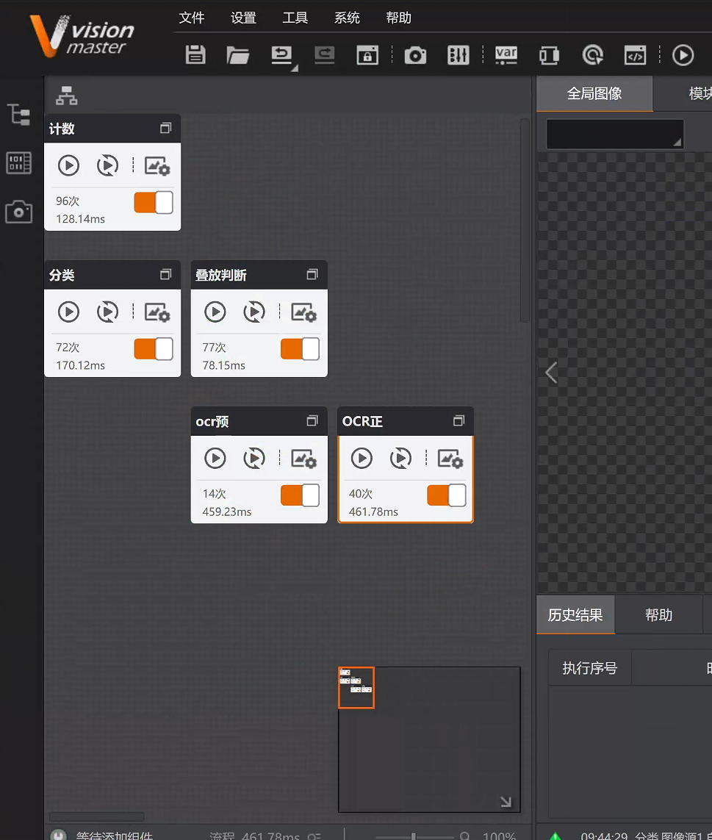
图1 系统自主运行界面总览

项目实施计划
本项目按照实际工程开发流程推进，整体分为需求分析、系统设计、功能实现、系统集成以及测试优化五个阶段，逐步完成系统的设计与完善。
（1）需求分析阶段
在该阶段，团队首先对竞赛题目进行了理解和拆解，明确系统需要完成分类检测、目标计数、缺陷检测、尺寸检测以及编号识别等任务。同时结合实际工业检测场景，对产品可能存在的缺陷类型、尺寸要求以及检测精度进行了初步分析，在此基础上确定系统总体方案为：基于 VisionMaster 平台和本地图像源完成视觉检测流程搭建，围绕竞赛数据集开展分类、计数、尺寸、缺陷和 OCR 识别等功能验证。
（2）系统设计阶段
在系统设计阶段，对整体结构进行了规划，将系统划分为视觉检测、控制逻辑和结果输出三个部分。根据任务需求，对功能进行了模块划分，包括图像采集、图像处理、特征提取以及检测分析等模块。同时完成了软件流程设计、数据分类管理、检测结果保存和运行界面设计，为后续功能实现和测试分析提供基础。
（3）功能实现阶段
在功能实现阶段，基于 VisionMaster 软件逐步搭建视觉检测流程。首先完成本地图像源导入与图像预处理，然后根据不同任务实现相应功能，包括分类识别、目标计数、缺陷检测、尺寸测量以及OCR识别等。在实现过程中，通过不断调整参数和流程顺序，使检测结果更加稳定可靠。

（4）系统集成阶段
在系统集成阶段，将各个功能模块进行整合，形成完整的检测流程。同时对不同检测任务之间的切换进行了设计，使系统能够根据任务需求进行调整。对检测结果的输出方式进行了统一处理，实现结果在图像上的标注，并按要求保存到本地。

（5）测试与优化阶段
在测试与优化阶段，通过多次实验对系统进行调试，重点验证检测结果的准确性和系统运行的稳定性。针对测试中出现的问题，对检测参数、二值化阈值、圆查找范围、模板匹配分数、OCR 字符定位参数以及流程结构进行优化，使系统在不同环境下仍能保持较好的检测效果。

团队成员分工：

朱彦成（视觉系统负责人）
主要负责视觉检测部分的设计与实现：
• 完成 Vision Master 检测流程搭建
• 负责分类、计数、缺陷、尺寸、OCR 五类检测流程的具体搭建、参数调试与模型训练
• 设置检测规则（尺寸范围、缺陷判断条件等）
• 实现分类检测、目标计数、缺陷检测等功能
• 调整检测参数，提高检测稳定性与准确率
• 参与系统联调，保证检测结果输出正确

陈翔（系统控制负责人）
主要负责系统控制及流程逻辑部分：
•负责系统整体运行流程设计
•负责系统整体运行逻辑设计、任务切换控制、结果判定规则（OK/NG）与运行界面交互设计
•实现不同检测任务之间的切换控制
•设计检测结果输出与判定逻辑（OK/NG）
•协助系统调试，保证各模块协同运行稳定

陈茜（系统集成负责人）
主要负责系统整体协调与集成工作：
•负责数据管理与标注、各流程模块的整合联调、系统测试与结果分析
•完成视觉检测模块之间的整合
•实现检测流程与结果输出的统一管理
•设计系统运行流程（触发机制与时序控制）
•完成系统联调与问题排查
•负责系统测试与优化
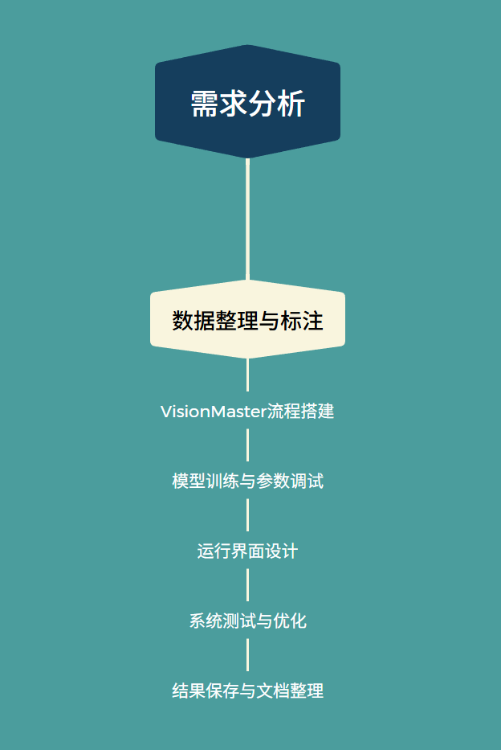
图2 项目实施流程图

总体设计

系统功能

本系统围绕竞赛要求，实现五类核心检测功能：
- （1）分类检测功能
对产品进行类别识别，并在图像中标注分类结果。
- （2）目标计数功能
识别并统计图像中目标数量，实现自动计数。
- （3）缺陷检测功能
检测产品表面缺陷，包括：
检测纸杯缺陷，包括杯壁污损、杯底污损、杯口损坏、杯体变形、破损或撕裂等，并标注缺陷区域。并标注缺陷位置。
- （4）尺寸检测功能
对纸杯杯口圆形轮廓进行检测，提取半径信息，并根据半径阈值判断纸杯为单个状态或叠放状态。
- （5）编号识别功能（OCR）
识别产品表面字符信息，并输出编号结果。
- （6）结果标注与存储功能
所有检测结果标注在图像中，并保存至本地用于评分与复核。
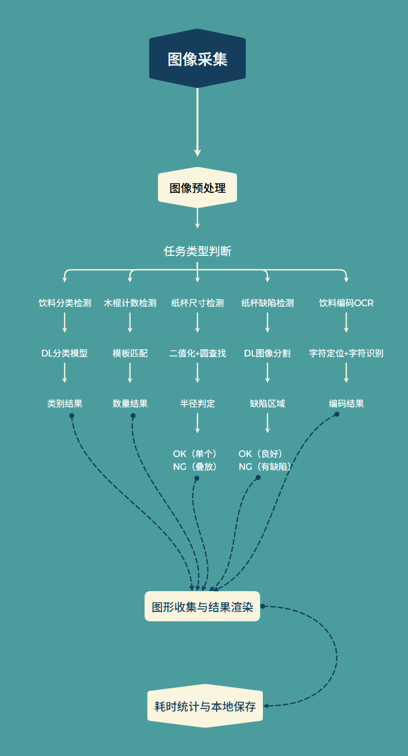
图3 系统功能框架图

功能概述
【概述系统实现的主要功能，包括系统性能。需给出系统功能的框架结构图，样例如图1所示。】

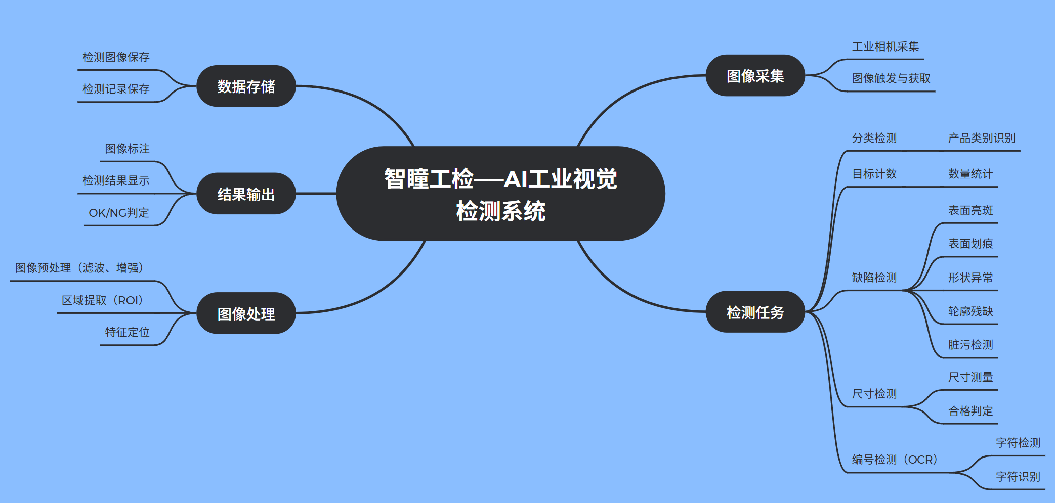
图4系统功能框架图

功能说明
【对系统功能分层逐一详细说明。注意此处给出的是从用户角度看到的功能。】

本系统基于 Vision Master 软件实现视觉检测流程，从用户使用角度出发，系统能够完成产品的自动检测、结果判定以及检测结果的标注与保存等功能，满足工业视觉检测的基本应用需求。

- 图像采集功能
系统当前通过 VisionMaster 图像源模块导入本地图像进行检测，支持多张图像连续切换和批量测试。后续若接入实际工业相机，可将图像源模块切换为相机采集模式。用户只需完成设备连接及简单参数设置，即可实现稳定获取图像。系统支持触发采集方式，保证图像清晰且一致。

- 图像处理功能
系统对采集到的图像进行预处理，包括图像增强、滤波以及区域提取等操作，从而突出目标区域，提高后续检测的准确性。

- 分类检测功能
系统能够对产品进行类别识别，根据设定的分类规则或特征对不同类型的产品进行区分，并输出分类结果。

- 目标计数功能
系统可以对图像中的目标数量进行统计，实现批量产品的自动计数，减少人工统计工作。

- 缺陷检测功能
系统采用深度学习分割模型识别纸杯杯壁污损、杯底污损、杯口损坏/变形等缺陷区域，并将缺陷位置标注在图像中。

- 尺寸检测功能
系统通过二值化、形态学处理和圆查找方法提取纸杯杯口半径，并根据半径阈值完成单个纸杯和叠放纸杯的 OK/NG 判定。
- 编号识别功能（OCR）
系统能够识别产品表面的字符信息，实现编号读取，并输出识别结果。

- 任务控制功能
系统支持检测任务的启动、暂停及切换，用户可以根据需要选择不同检测模式，操作简单方便。

- 结果输出功能
系统将检测结果直接标注在图像上，包括类别、数量、缺陷位置、尺寸信息及编号内容，同时给出合格或不合格判断。

- 数据管理功能
系统自动保存检测结果图像及相关记录，便于用户后续查看、统计和分析。

系统软硬件平台

系统开发平台（含开源/第三方工具）
本系统开发主要基于机器视觉检测流程的搭建与调试，所使用的软件及硬件环境如下。
软件环境：
本系统的开发主要基于工业视觉检测流程的搭建与调试，采用海康 VisionMaster 平台作为核心开发工具，并结合相关软件与硬件环境完成系统实现。
在软件环境方面，系统运行在 Windows 操作系统上，开发过程中主要使用 Windows 10 64 位系统（Microsoft）。视觉检测流程基于海康机器人提供的 VisionMaster 4.3.0 平台进行搭建，该平台采用图形化流程设计方式，支持拖拽式配置，能够实现图像采集、目标检测、尺寸测量、OCR识别等功能。此外，本阶段主要使用 VisionMaster 图形化流程平台完成检测流程搭建与本地图像源测试，未实际使用 MVS 进行相机在线调试。
在算法实现方面，系统主要基于 VisionMaster 内置算法工具完成，包括图像预处理、区域提取、边缘检测、模板匹配以及字符识别等功能模块，满足分类检测、目标计数、缺陷检测、尺寸检测和编号识别等任务需求。对于复杂检测场景，可结合平台提供的深度学习模块进行扩展。
本系统未使用数据库，检测结果主要以图像文件及日志形式保存至本地，便于后续查看与分析。
根据赛项资料，竞赛推荐平台包含视觉控制器、工业相机、镜头、光源和 VisionMaster 算法平台等设备；本作品当前主要完成软件流程和本地数据集测试，后续接入实际硬件时可按照赛项推荐平台进行部署。赛项材料中也列出了 VisionMaster V4.3.0、视觉控制器、工业相机、镜头和光源等推荐设备信息。
视觉控制器：MV-VC3300-EDU，海康机器人
工业相机：MV-120C-EDU（1200万像素，IMX226）
工业镜头：MVL-HF1228M-6MPE（焦距12mm）
光源：MV-LRDS-90-70-W 条形光源
上述软件与硬件平台均符合竞赛要求，并能够支持系统完成工业视觉检测的各项功能。
本系统设计基于竞赛要求的 VisionMaster 4.3.0 平台进行开发，在实际实现与调试过程中，使用 VisionMaster 4.2.0 版本完成流程搭建与功能验证，两者在核心功能上保持一致，能够满足系统开发需求。

系统运行平台
本系统当前运行方式为集中式软件运行，主要在 Windows 10 64 位环境下使用 VisionMaster 平台完成检测流程加载、图像输入、算法运行和结果保存。系统通过本地图像源导入竞赛数据集和测试样本，不依赖分布式网络结构，也未实际接入工业相机、PLC 或外部执行机构。
当前运行流程为：用户在 VisionMaster 中加载对应检测流程，选择本地图像或图像文件夹，运行分类、计数、尺寸、缺陷或 OCR 模块，系统将检测结果叠加显示在图像上，并通过输出图像模块保存至本地。
若后续迁移到实际工业相机环境，可在保持现有算法流程不变的基础上，将图像源模块切换为相机采集，并进一步完成相机驱动、曝光参数、光源角度、ROI 区域和现场标定等配置。

关键技术
本系统主要采用以下关键技术：
（1）深度学习分类技术
用于饮料分类检测，通过对不同饮料图像进行类别标注和模型训练，识别饮料类别。
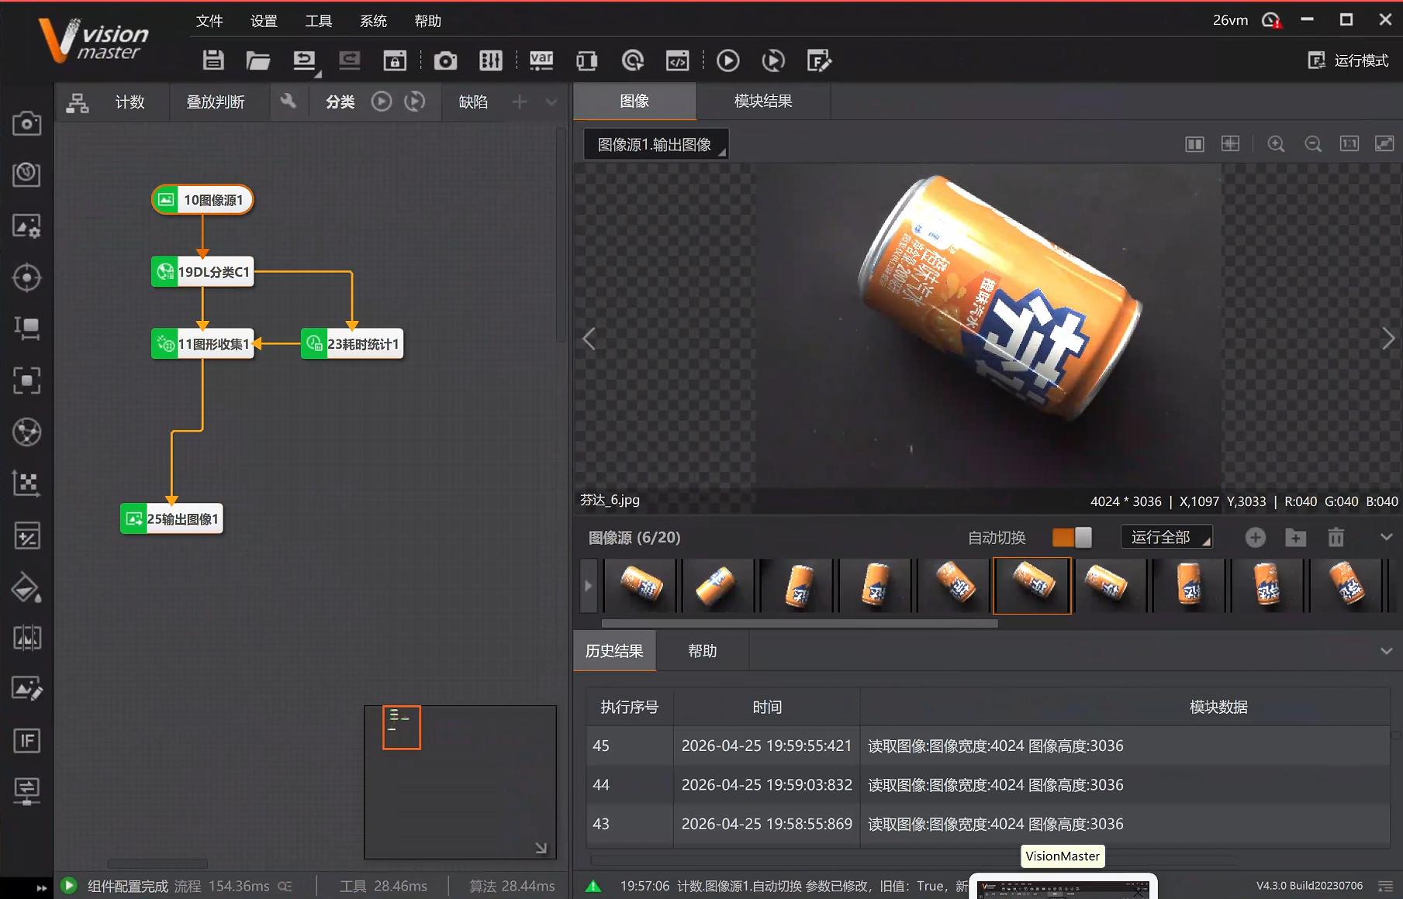
图 5 饮料分类检测流程实现
（2）高精度模板匹配技术
用于木棍目标计数，通过建立木棍目标模板，在图像中搜索相似目标，并根据有效匹配数量完成计数。
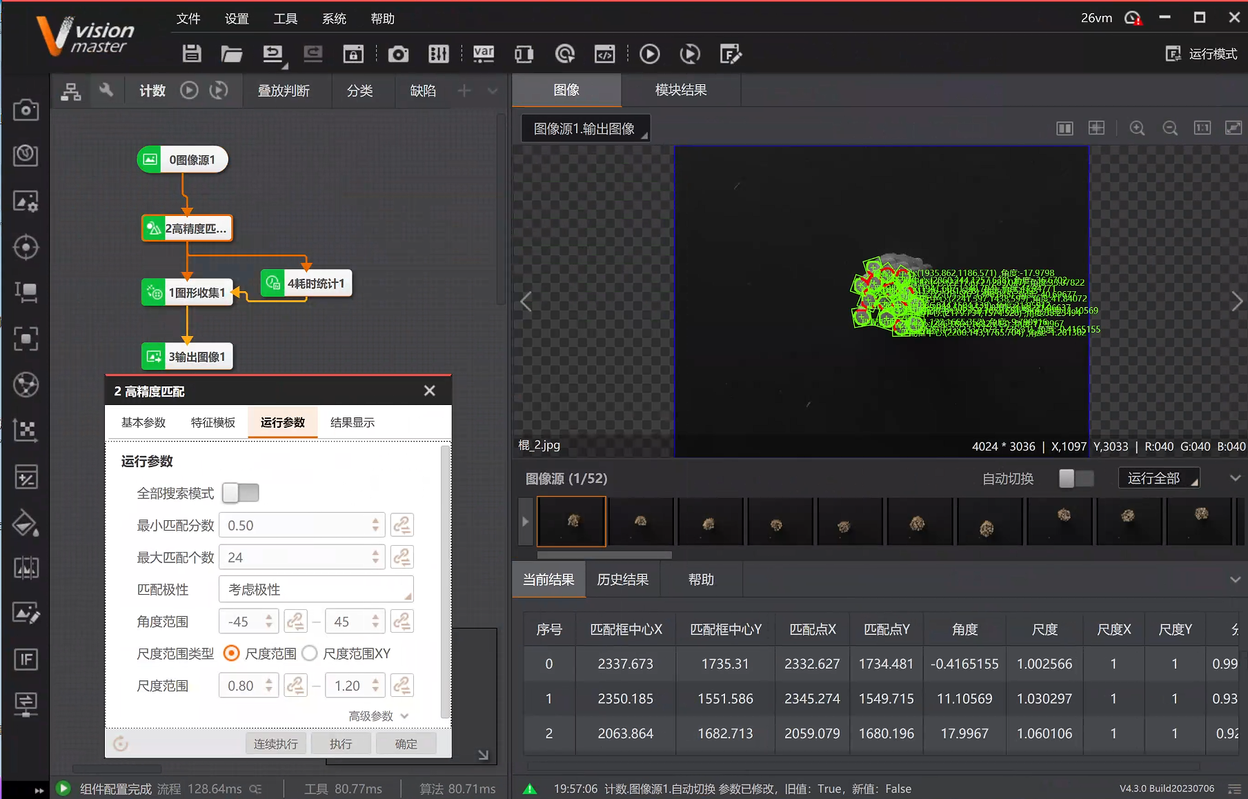
图 6 木棍目标计数高精度匹配实现
（3）二值化与形态学处理技术
用于纸杯尺寸检测和 OCR 预处理。系统通过 Sauvola 二值化分离目标边缘或字符区域，再通过形态学处理去除噪声、增强轮廓和字符连通性。
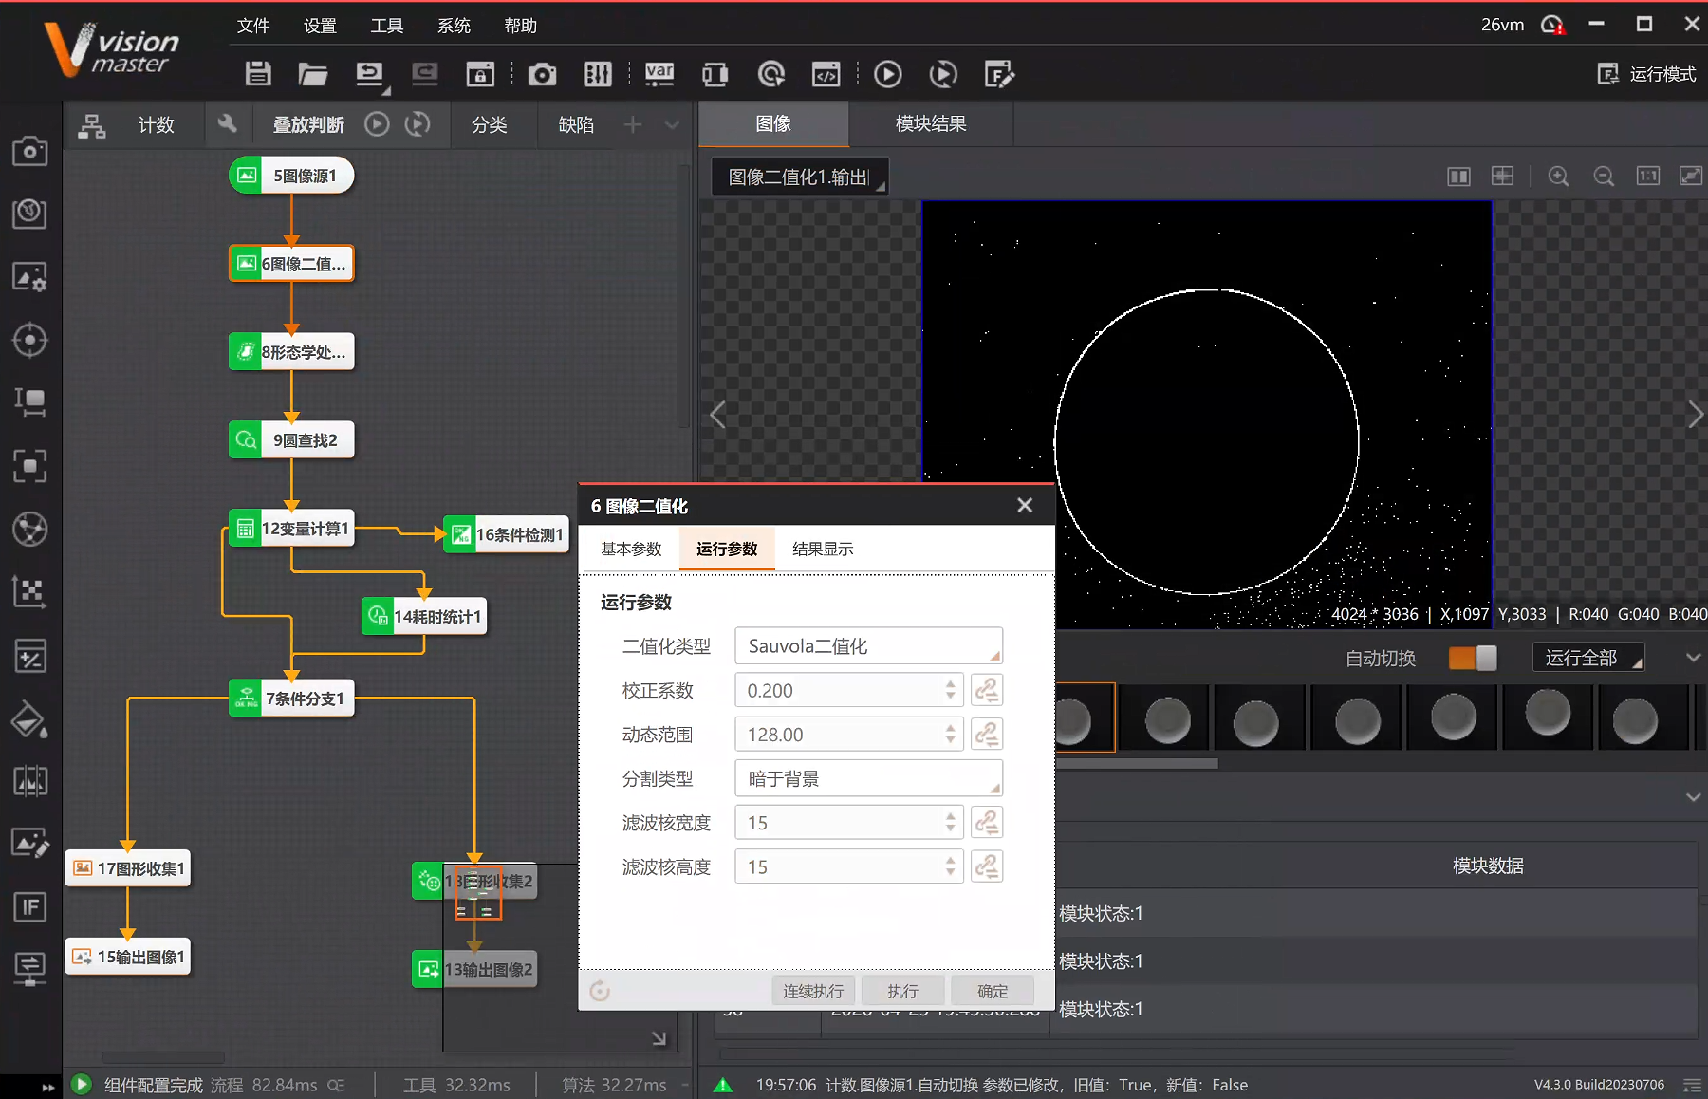
图 7 纸杯杯口轮廓二值化处理

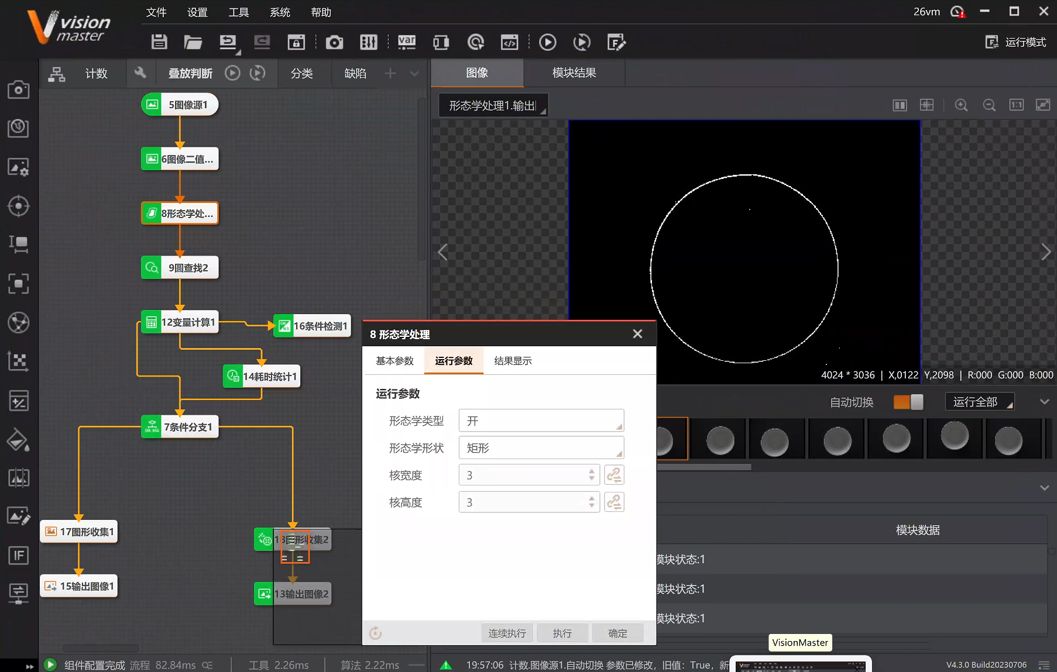
图 8 纸杯轮廓形态学去噪处理

（4）圆查找与几何测量技术
用于纸杯尺寸检测，通过圆查找模块提取杯口圆形轮廓半径，并根据阈值判断纸杯单个或叠放状态。
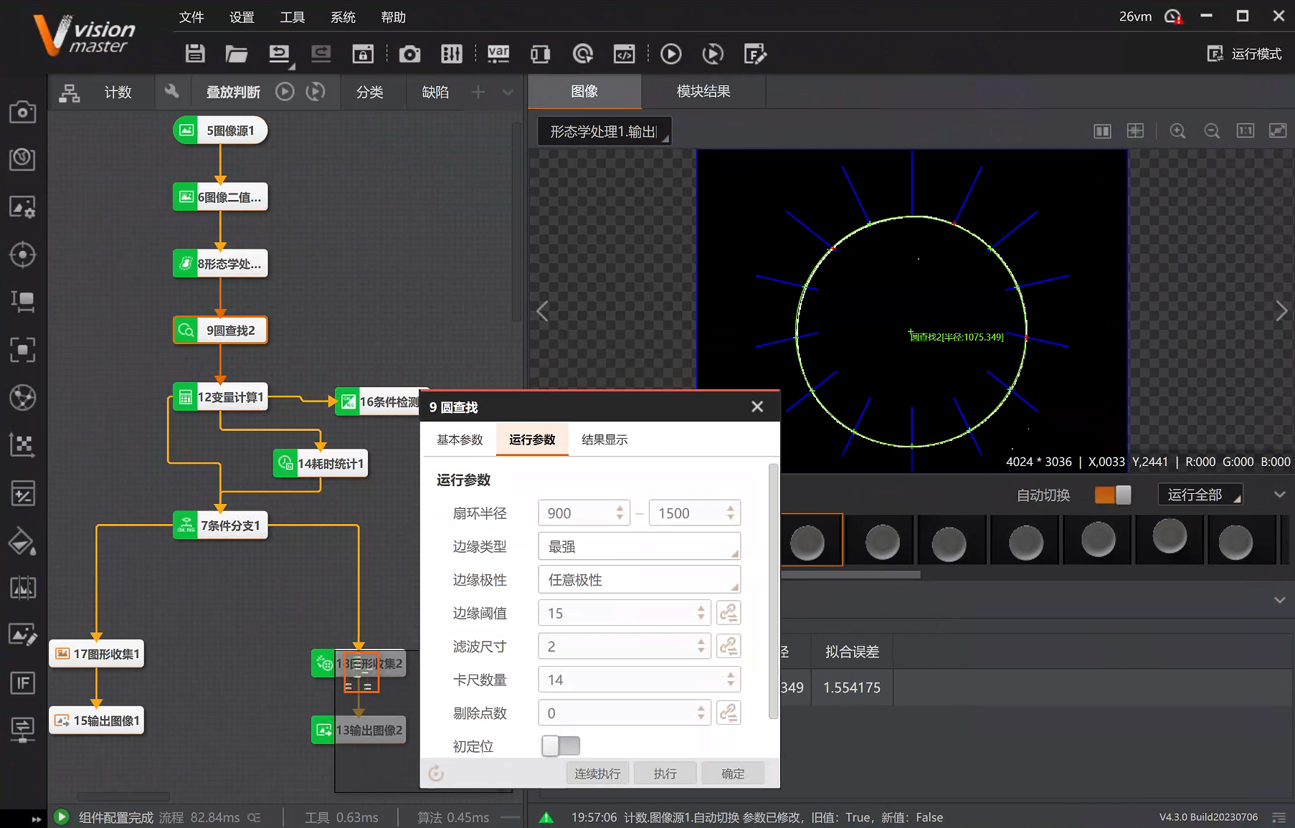
图 9 纸杯杯口圆查找与半径检测

（5）深度学习图像分割技术
用于纸杯缺陷检测，对杯壁污损、杯底污损和杯口损坏/变形等缺陷区域进行定位。
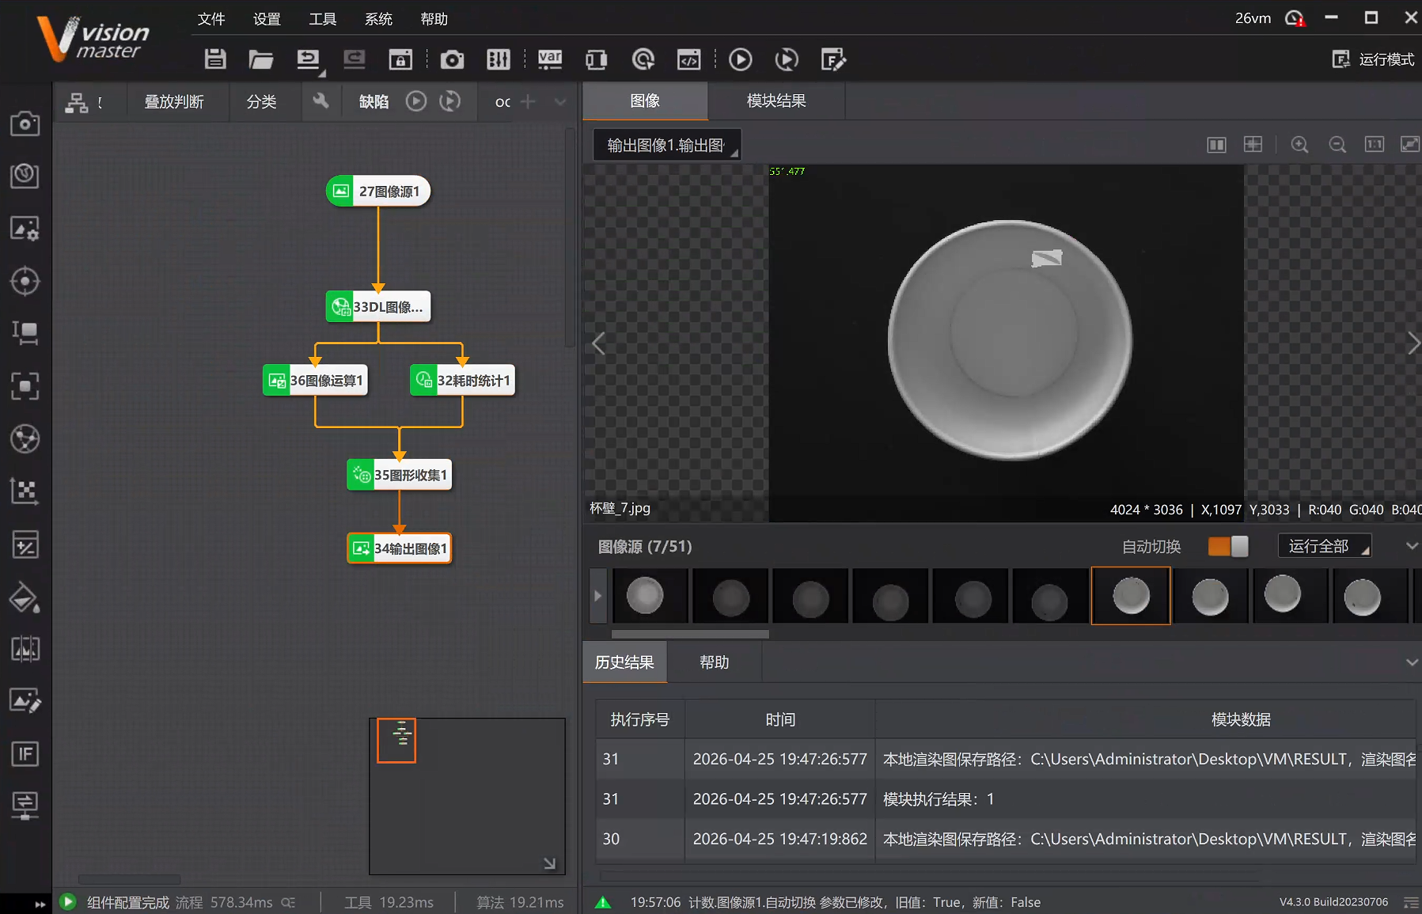
图 10 纸杯缺陷检测流程实现
（6）OCR 字符定位与识别技术
用于饮料编码识别，通过图像预处理、带角度字符定位和 OCR 识别模型读取罐底编码信息。
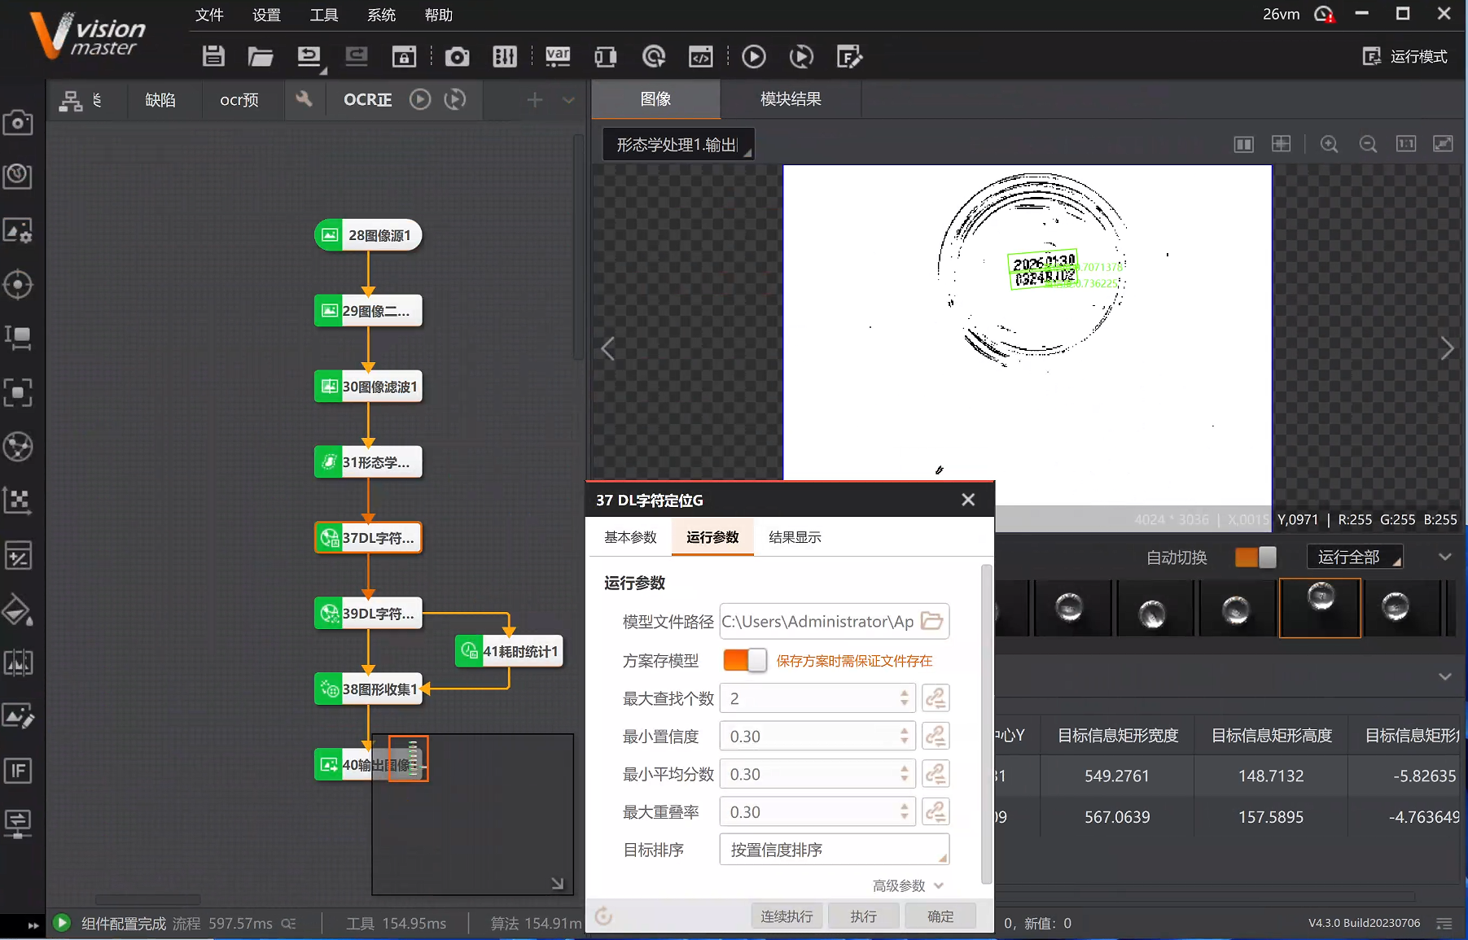
图 11 DL 字符定位模块参数设置

（7）结果渲染与本地保存技术
系统将类别、数量、OK/NG 判定、缺陷位置、OCR 结果和检测耗时叠加到图像中，并保存至本地，便于评分和复核。
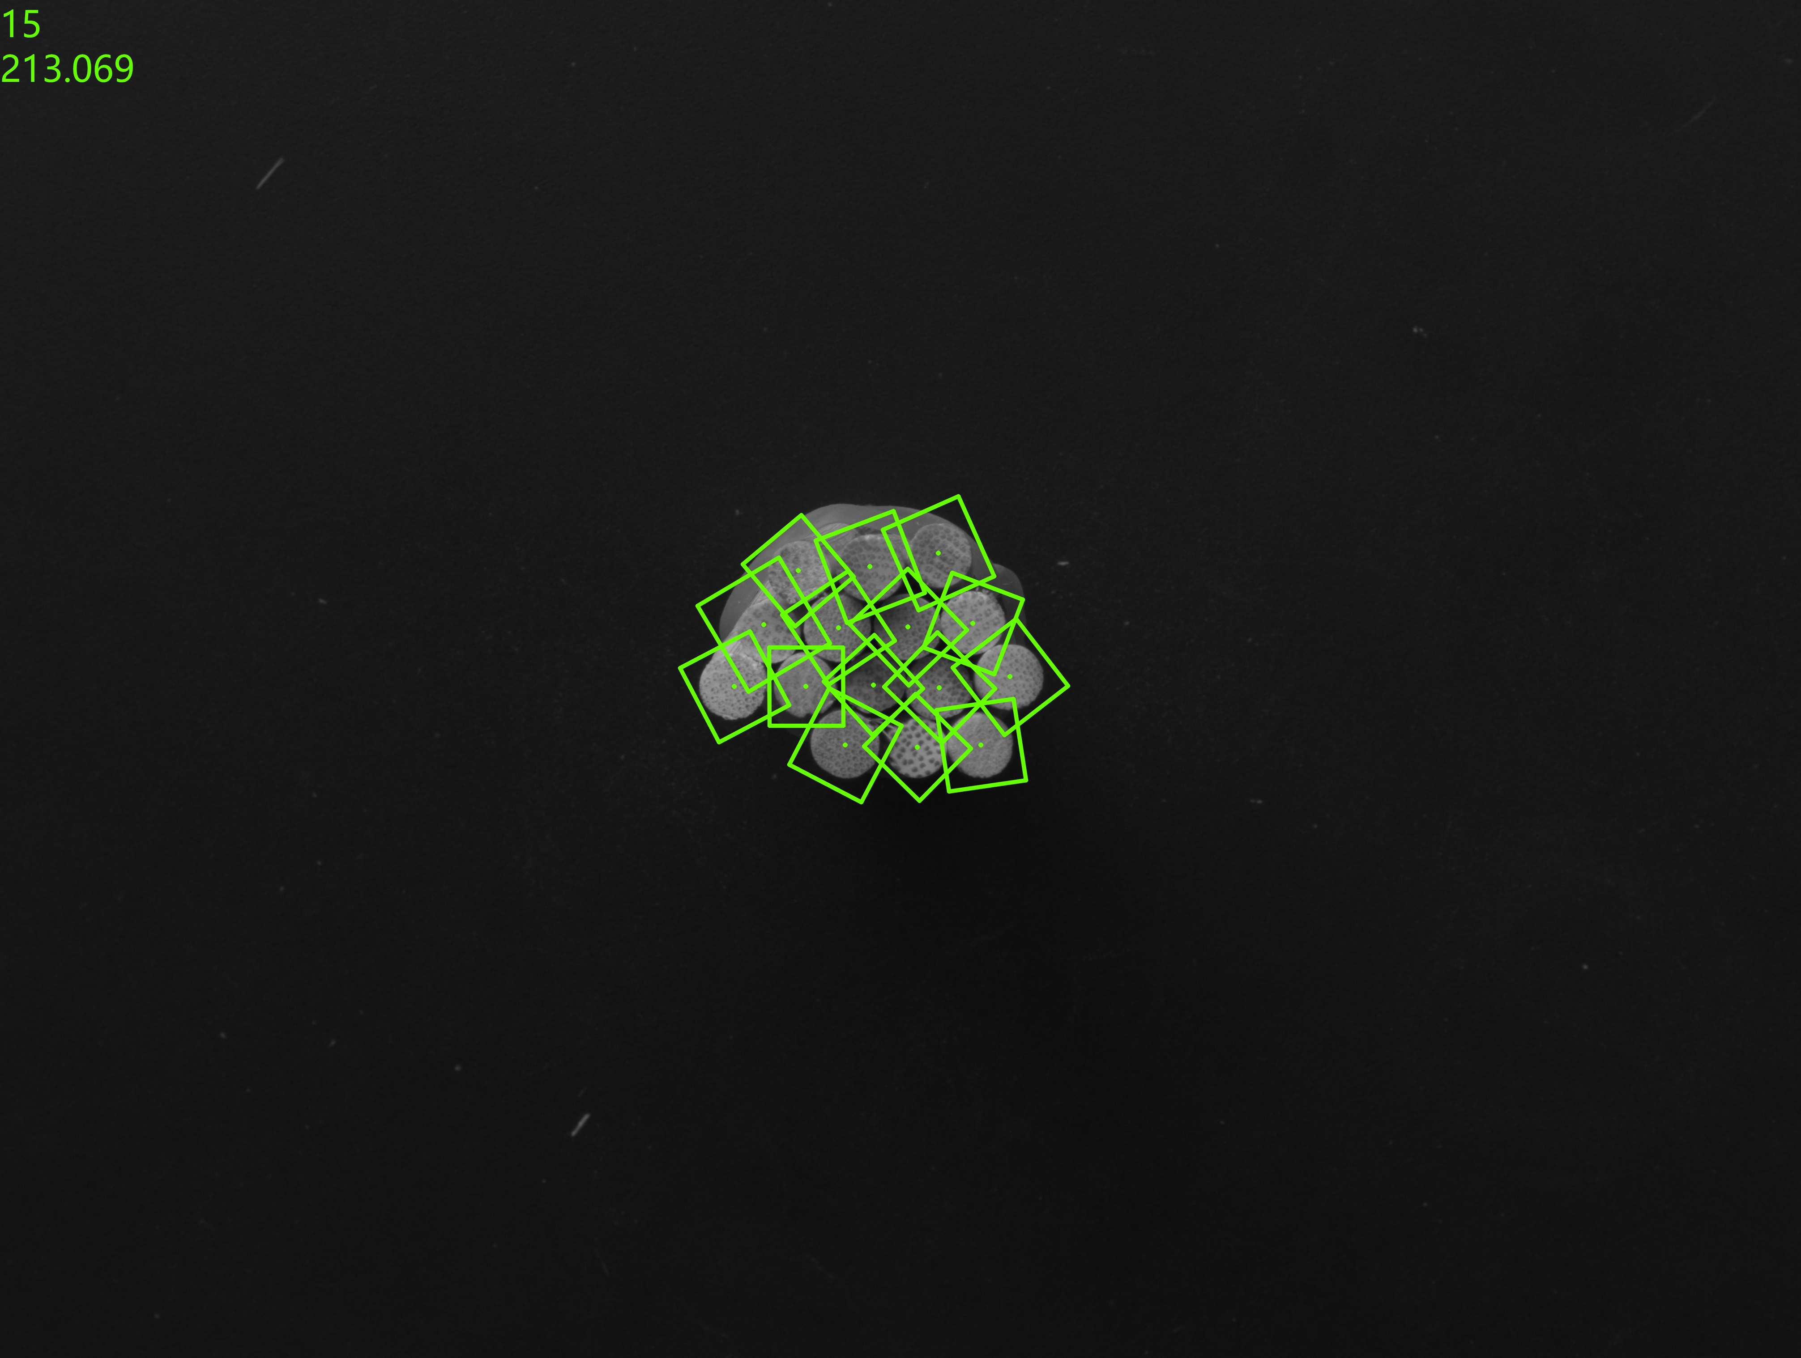
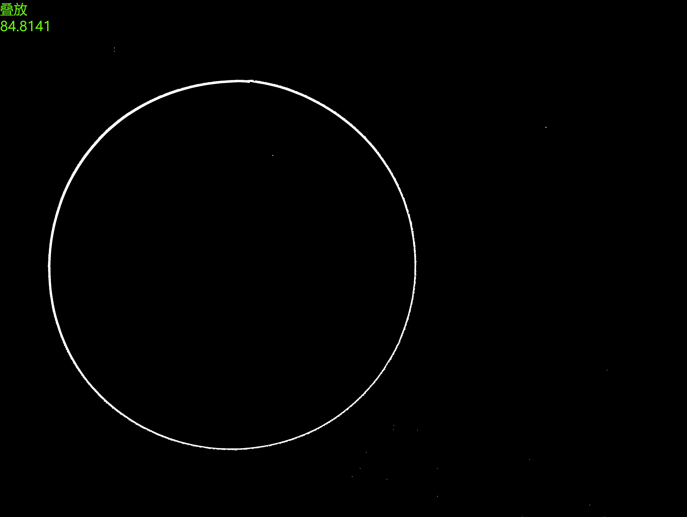
图 11 结果渲染与本地保存案例图

作品特色
本系统围绕工业视觉检测的实际需求进行设计，在实现竞赛要求的基础上，结合实际应用场景，对系统结构和功能进行了优化，具有一定的实用性和扩展性。
首先，在功能实现上，系统将分类检测、目标计数、缺陷检测、尺寸检测以及编号识别等多种检测任务进行整合，形成统一的检测流程。相比单一功能系统，能够在同一平台下完成多种检测任务，提高了系统的整体效率。
其次，在开发实现方面，系统基于 VisionMaster 平台进行流程搭建，通过图形化方式实现检测逻辑，使系统结构清晰，便于调试与修改。在实际使用过程中，可以根据不同产品快速调整检测规则，具有较好的灵活性。
在检测稳定性方面，团队针对图像质量问题进行了优化，通过数据增强、二值化参数调节、圆查找范围设置、模板匹配参数优化和 OCR 预处理，提高检测稳定性。同时，在流程设计上对各步骤进行了优化，减少误检和漏检情况。
在结果展示方面，系统将检测结果直接标注在图像上，包括类别信息、缺陷位置、尺寸结果以及编号识别内容，使检测结果更加直观，便于用户查看与分析。
在测试效果方面，系统共测试 607 张图像，正确检测 598 张，整体准确率达到 98.52%。其中，饮料分类检测准确率为 100.00%，木棍目标计数准确率为 92.59%，纸杯尺寸检测准确率为 97.56%，纸杯缺陷检测准确率为 98.68%，饮料编码 OCR 识别准确率为 99.17%。该结果说明系统能够较好完成多任务视觉检测要求。作品报告中也按照分类、计数、尺寸、缺陷和 OCR 五类任务进行了测试统计。
此外，系统采用模块化设计，各功能之间相互独立，便于后续扩展。例如在复杂场景下，可以进一步引入更高级的算法对检测效果进行优化，具有一定的发展空间。
系统已集成深度学习分类、图像分割及OCR识别模型，并建立了包含数据标注、增强、训练与验证的完整训练流程，具备向新检测任务扩展的AI能力。
总体来看，本系统在保证实现难度可控的前提下，完成了多任务工业视觉检测系统的设计与实现。系统不仅能够满足竞赛要求的分类检测、目标计数、缺陷检测、尺寸检测及编号识别等功能，还具备一定的智能化扩展能力。通过结合传统视觉算法与深度学习方法，系统在复杂场景下具有良好的适应性和提升空间，兼顾了实用性、稳定性与可扩展性。

详细设计
本章主要对系统的实现方法进行详细说明，包括系统整体结构设计、功能模块划分以及关键功能实现流程等内容。通过对各模块的具体实现过程进行分析，说明系统是如何完成工业视觉检测任务的。

系统结构设计

技术架构
本系统当前采用基于 VisionMaster 平台的集中式软件架构，不涉及 B/S 或 C/S 网络结构。系统以本地图像源作为输入，由 VisionMaster 平台完成图像预处理、模型推理、检测分析、结果渲染和图像保存。
在架构上，系统分为图像输入层、算法处理层、结果判定层和界面展示层。图像输入层负责加载本地测试图像；算法处理层包括分类模型、高精度模板匹配、二值化、形态学处理、圆查找、分割模型和 OCR 识别；结果判定层负责输出类别、数量、OK/NG、缺陷区域和编码内容；界面展示层负责显示检测图像、历史结果、运行耗时并保存结果图片。
选择该技术架构的主要原因在于：本项目属于典型的工业现场检测应用，对实时性和稳定性要求较高，采用集中式处理方式可以减少数据传输延迟，提高系统响应速度。同时，VisionMaster 平台提供了丰富的视觉算法工具，并支持模块化流程搭建，能够快速实现分类检测、缺陷检测、尺寸测量及OCR识别等功能，开发效率较高。
在开发实现方面，系统主要基于 VisionMaster 平台完成视觉流程搭建，结合其内置的图像处理与检测工具，实现各功能模块的集成。系统采用模块化设计，各检测功能相对独立，便于后续调试与扩展。
总体来看，该技术架构结构简单、实现成本较低，能够满足工业视觉检测系统的基本应用需求。

功能模块设计
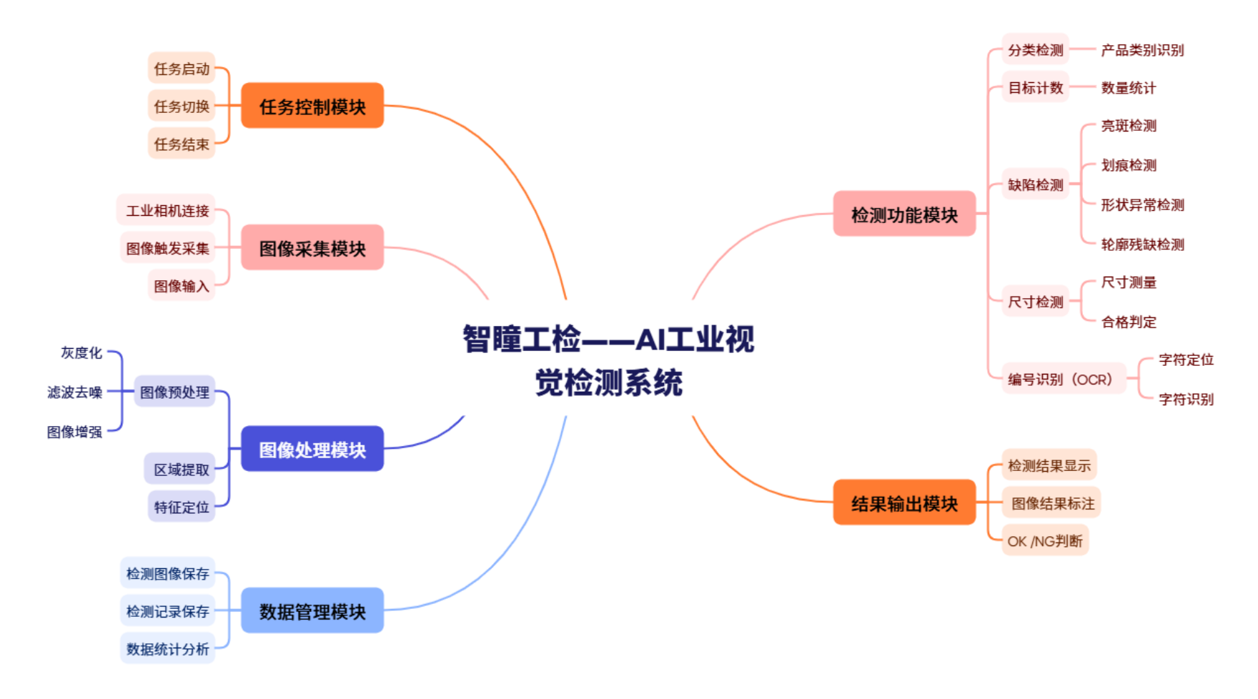
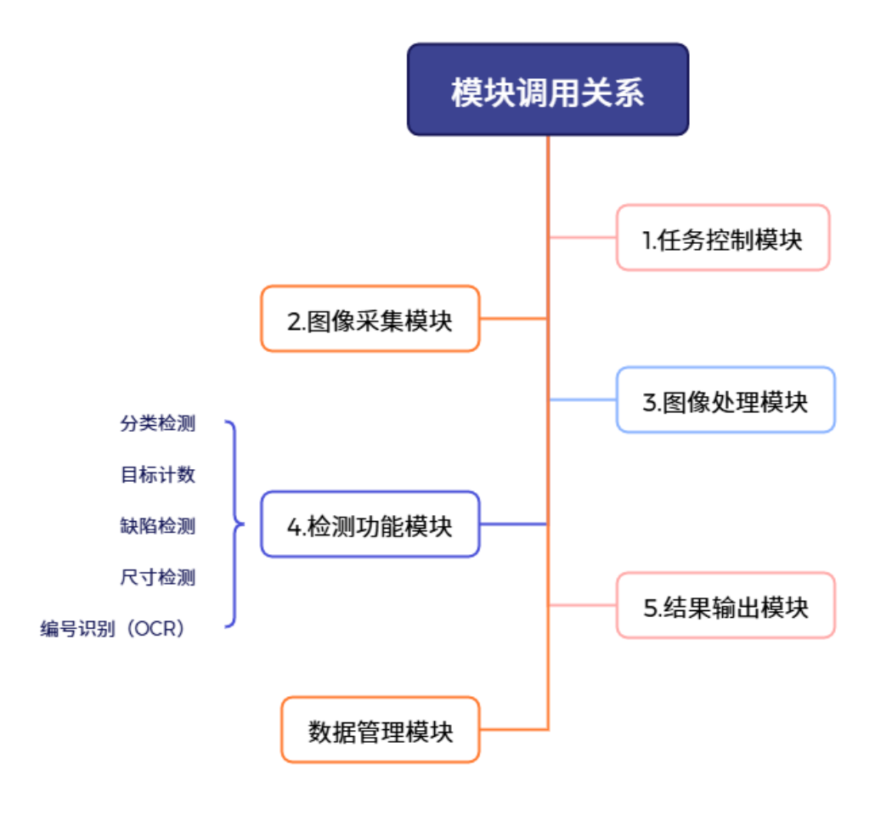

关键功能/算法设计

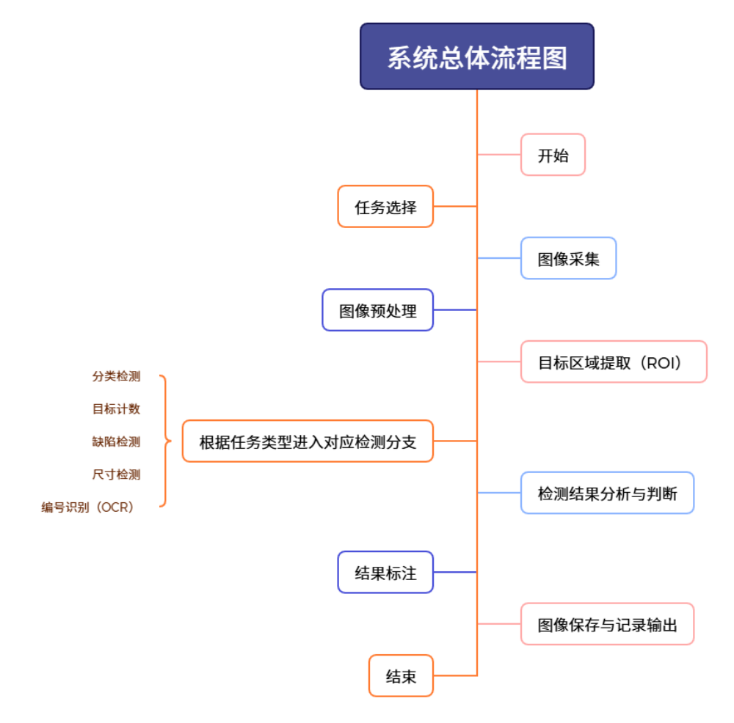
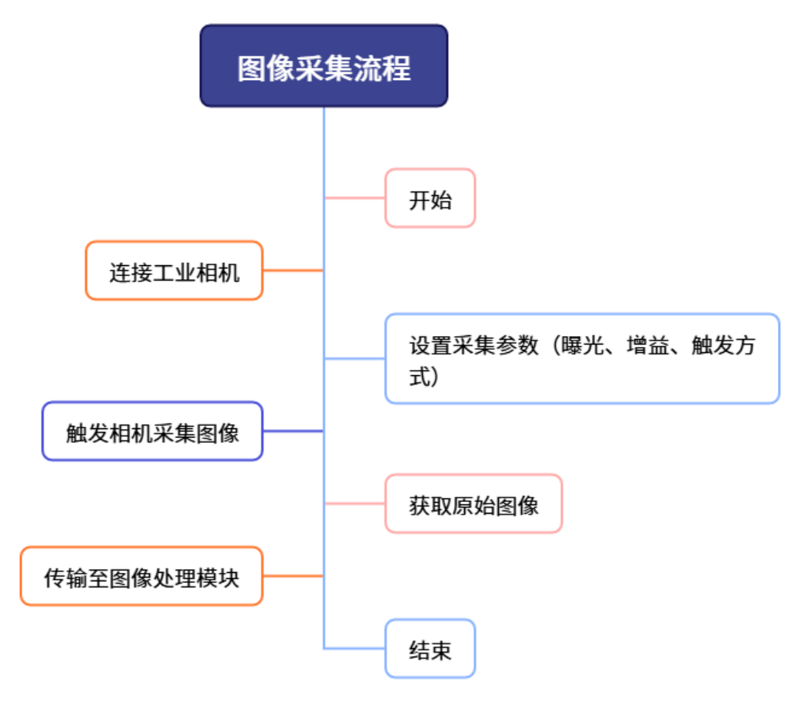
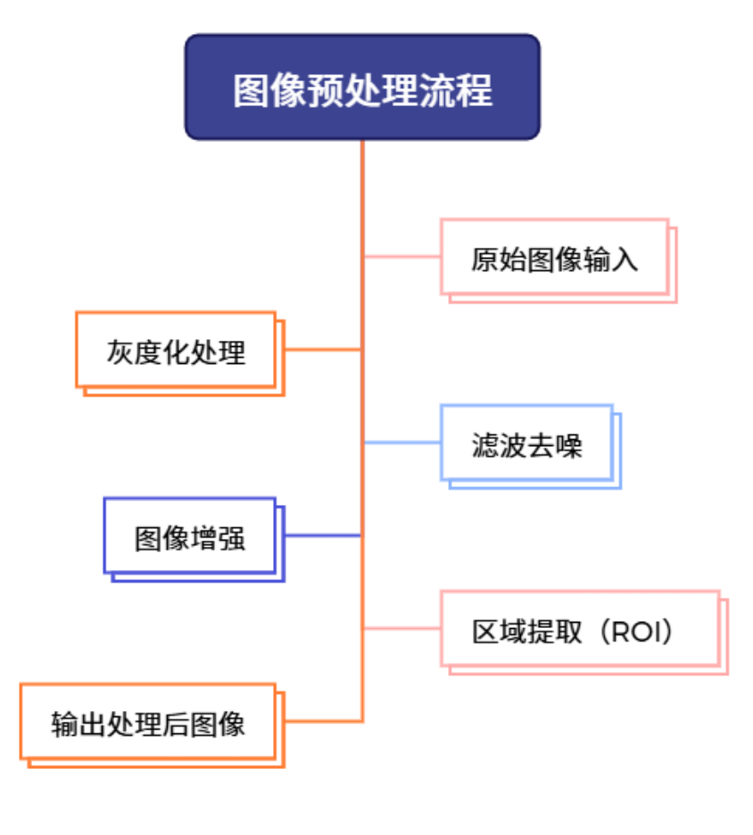
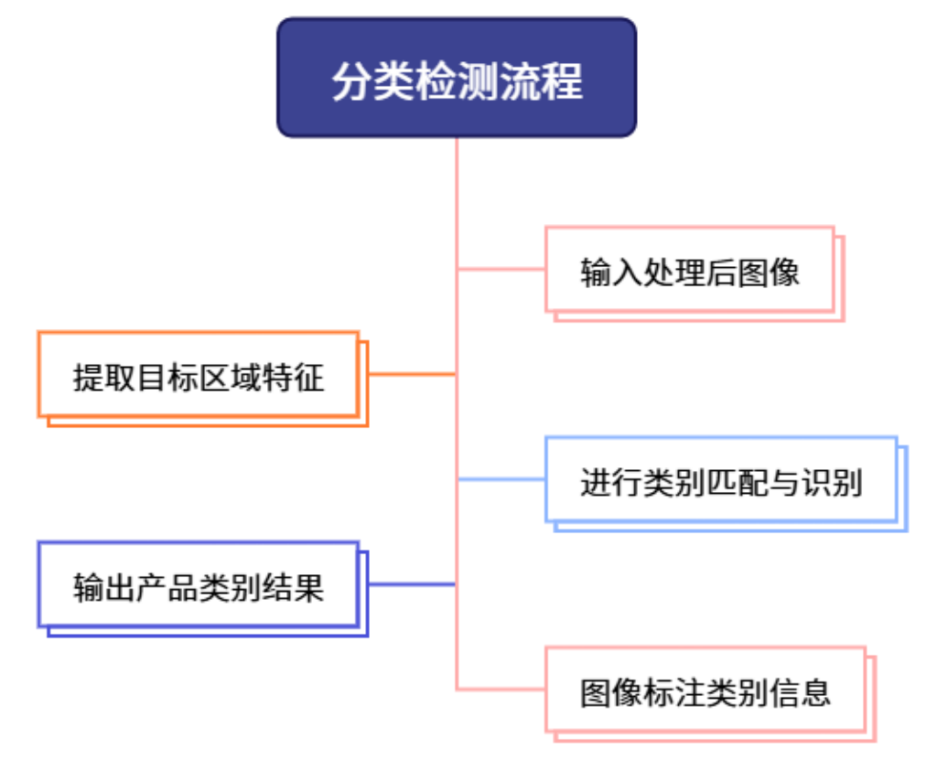
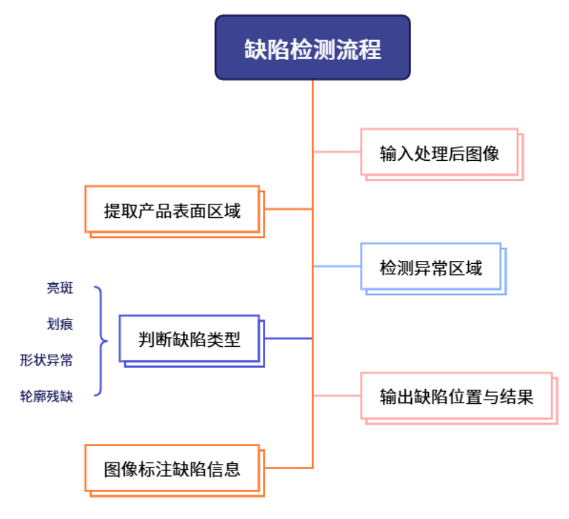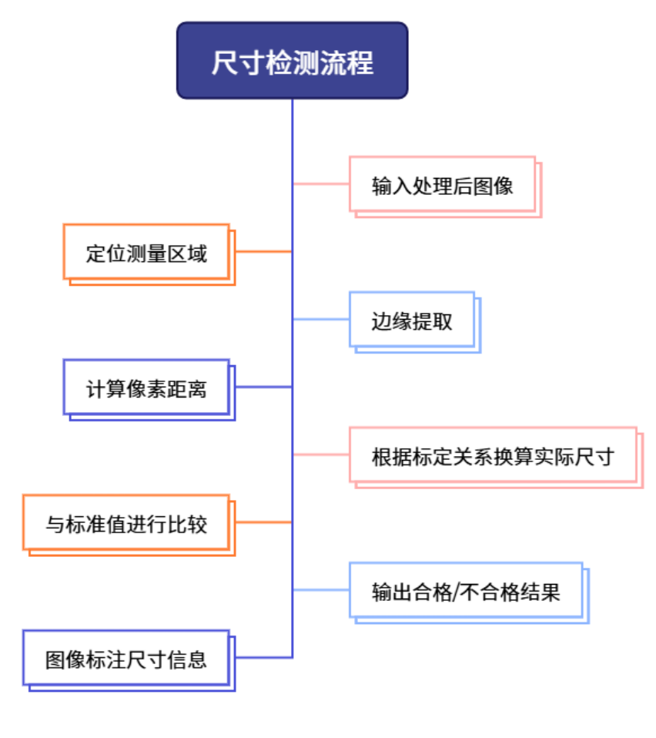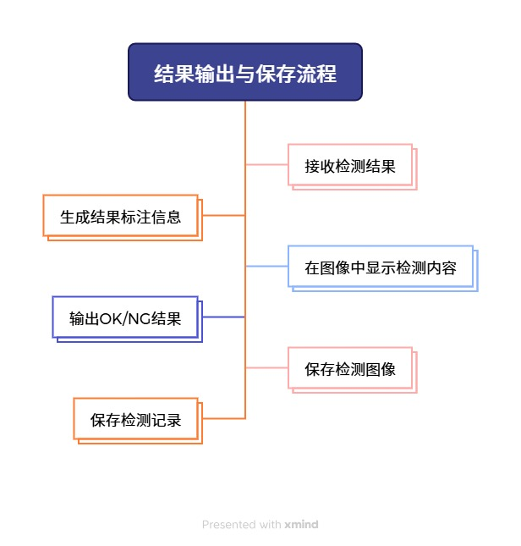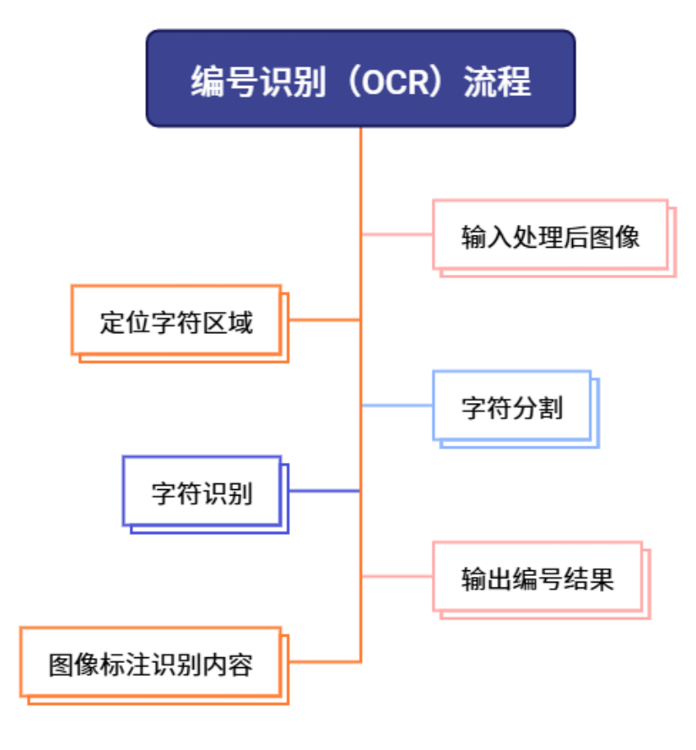

数据结构设计
本系统中的数据主要分为存储数据、交换数据以及内部逻辑数据三类，各类数据在系统运行过程中分别承担不同作用。
存储数据主要指系统在运行过程中产生并需要保存的数据，包括检测结果图像及相关记录信息。系统将每次检测的结果以图像形式保存到本地，图像中包含检测标注信息（如类别、缺陷位置、尺寸结果及编号识别内容），同时记录对应的检测时间等基本信息，便于后续查看与分析。
交换数据主要指系统各模块之间传递的数据。在系统运行过程中，图像源模块将获取的原始图像传递给图像处理模块，图像处理后的数据再传递给检测功能模块进行分析，检测结果最终传递至结果输出模块进行标注与显示。整个过程中的数据传递主要以图像数据及检测结果参数的形式进行，实现模块之间的协同工作。
内部逻辑数据主要用于模块内部处理过程，例如图像处理过程中产生的中间数据（如灰度图、边缘图、ROI区域等），以及检测过程中生成的特征信息和判断结果。这些数据仅在系统内部使用，不进行长期存储，但对系统功能实现具有重要作用。
总体来看，本系统的数据结构设计较为简单，以图像数据为核心，通过模块之间的数据传递完成检测流程，同时结合结果存储，实现系统的基本功能需求。

存储数据
【存储数据是指系统产生的需长期存放在存储介质上的数据，一般系统都将重要数据存放在存储介质上，且存放在存储介质上的数据往往其他系统也可以访问到。
根据存储方式的不同又可以分为数据库和文件等方式。】

存储数据是指系统在运行过程中需要长期保存的数据。本系统未使用数据库，主要采用文件形式进行数据存储。
在检测过程中，系统会将每次检测结果以图像形式保存到本地。保存的图像中包含检测标注信息，如产品类别、缺陷位置、尺寸测量结果以及编号识别内容。同时，系统还记录检测时间等基本信息，便于后续查看与分析。
在文件命名方面，系统采用统一命名规则，便于管理与查找。命名格式如下：
任务类型_序号_时间.jpg
示例：
defect_01_20260414.jpg
其中：
任务类型表示检测类别（如 defect、size、ocr 等）
序号表示当前检测编号
时间表示检测时间
在文件存储结构上，系统按照检测任务类型进行分类存储，不同类型的检测结果分别存放在对应文件夹中，如缺陷检测、尺寸检测及编号识别等，便于用户进行分类管理与快速查找。

关键数据结构
【指关键信息在内存中的数据存储结构。如果采用面向对象的程序设计，这里应该给出就是概念数据模型（即类图）。
注：此小节为可选单元，“程序设计应用类”项目必写。】

系统在运行过程中还涉及一些内部逻辑数据，这些数据主要用于模块之间的数据传递以及检测过程中的计算处理。
主要数据包括以下几类：
（1）图像数据
指本地图像源导入的原始图像以及经过处理后的图像（如灰度图、增强图像等），是系统进行检测的基础数据。
（2）区域数据（ROI）
指在图像处理中提取出的目标区域，用于限定检测范围，减少背景干扰，提高检测效率。
（3）特征数据
指在检测过程中提取的关键特征信息，如边缘信息、轮廓信息等，用于支持分类检测、缺陷检测及尺寸测量等功能。
（4）检测结果数据
指系统最终输出的检测信息，包括类别结果、目标数量、缺陷位置、尺寸数值以及编号识别结果等。这些数据用于结果标注及结果判断。
上述数据主要在系统内部进行使用，不进行长期存储，但对系统功能实现具有重要作用。

系统界面设计

界面设计风格

本系统自主设计了面向比赛展示与工业应用的运行界面，整体采用纯白色背景，风格简洁明快，重点突出检测图像与关键结果数据，确保评委与操作人员能够一目了然。

主菜单界面以居中布局呈现：顶部为比赛标题“4C2026智能工业视觉检测专项挑战赛”，采用橘黄色大字配灰色底纹与橘红色边框，醒目且具有辨识度。标题下方为四块功能入口，均采用左侧方形示意图片、右侧橘色底白色字按钮的卡片式设计，分别对应分类检测、编号识别、计数检测、纸杯尺寸与缺陷检测四大模块。其中纸杯尺寸检测与纸杯缺陷检测合并为一个入口，与其他三个入口等大，保证界面整齐统一。用户点击对应卡片按钮即可进入各检测子页面。

各子页面延续白色背景与简洁布局，功能分区清晰，操作按钮集中布置，便于快速上手。整体界面设计紧扣比赛“功能齐全醒目、便于操作”的得分要求，突出直观性与工程实用性。

主要功能页面
系统的主要功能页面分为主菜单界面和四个检测子页面，用户通过主菜单导航进入各子页面，完成从图像显示到检测结果输出的全部操作。
- 主菜单界面
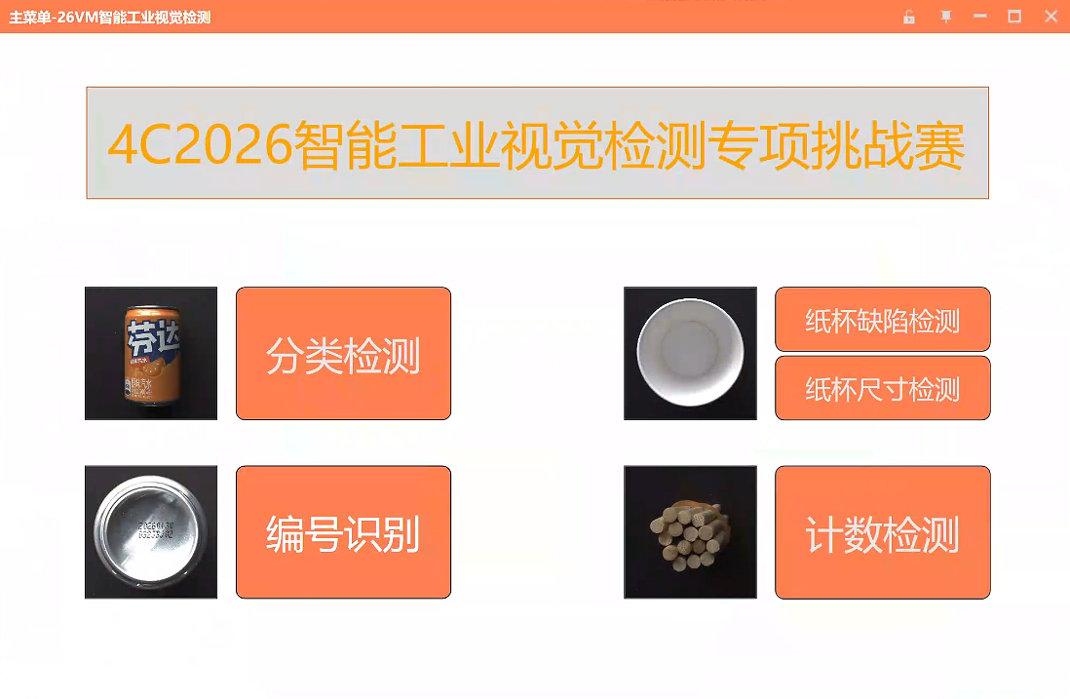
图 12 主菜单页面图
主菜单界面为系统启动后的首页，集中展示四大检测功能入口。四个卡片式按钮排列整齐，用户一目了然地看到系统可执行的全部检测任务。点击任一卡片即可跳转至对应的检测子页面，操作路径简短清晰。

（2）子页面通用布局
每个检测子页面采用统一的界面布局，包含以下核心区域：
- 图像显示窗口：居中大面积展示当前检测图像及标注结果，用户可直观查看目标位置、缺陷标注、测量轮廓等检测效果。
- 控制按钮区：集中布置“运行”“停止”“连续运行”“自动切换”四个操作按钮，功能明确，便于用户快速控制检测流程。
- 关键指标输出区：以文字或表格形式醒目展示与当前任务对应的关键检测指标，包括检测耗时、OK/NG判定结果等，使用户无需翻找即可掌握核心检测数据。

（3）分类检测子页面
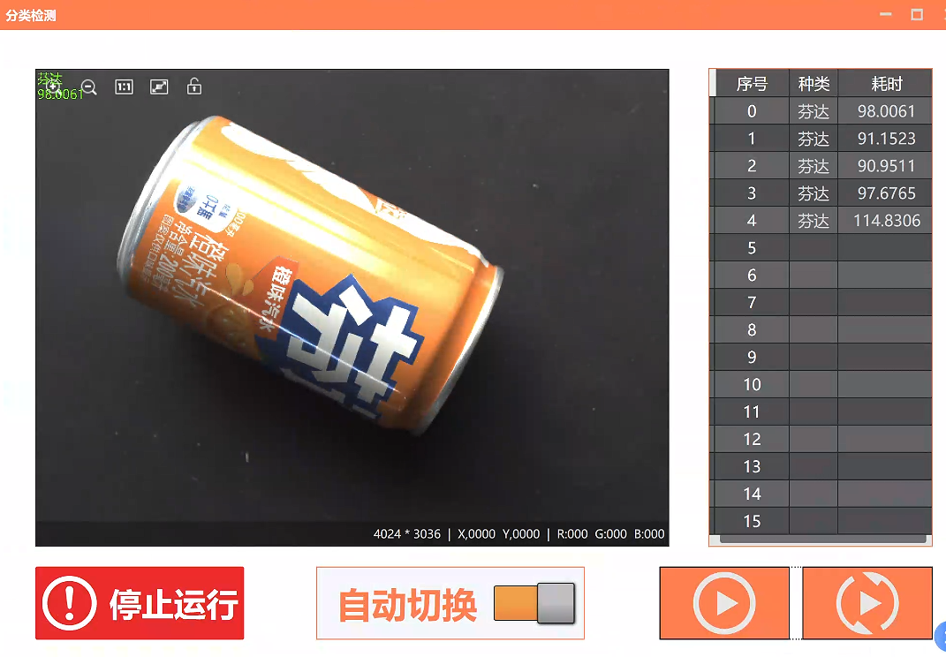
图 13 分类检测效果案例图
分类检测子页面除通用布局外，关键指标输出区重点显示：饮料类别名称、检测耗时。图像窗口中叠加显示分类结果标签，用户可以直观确认当前检测样本被识别为何种饮料。

（4）编号识别（OCR）子页面
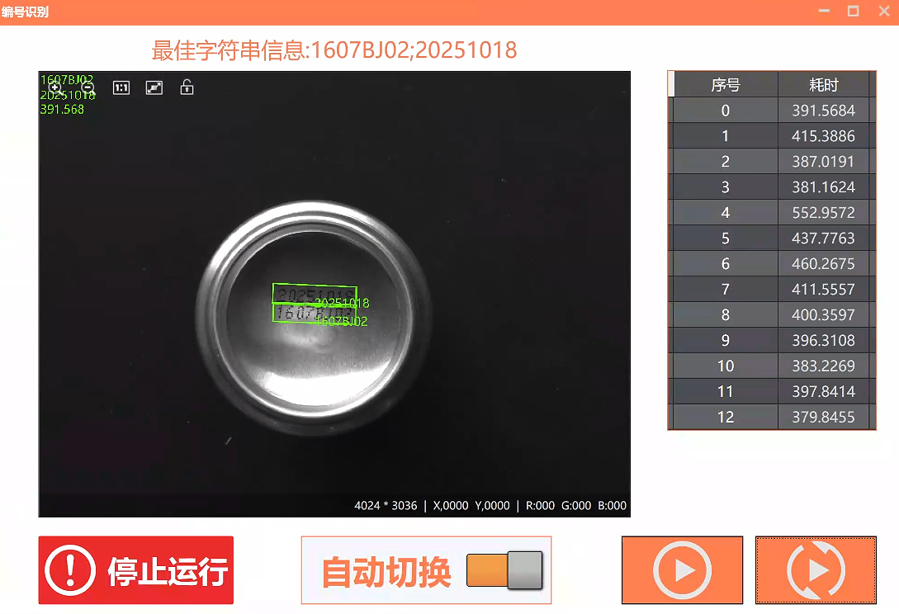
图 14 编号识别效果案例图
编号识别子页面的关键指标输出区重点显示：识别出的编码字符串、检测耗时。图像窗口中用绿色定位框标注字符区域，并叠加显示识别结果，在画面上方同时显示识别结果，便于用户核对编码读取是否正确。

（5）计数检测子页面
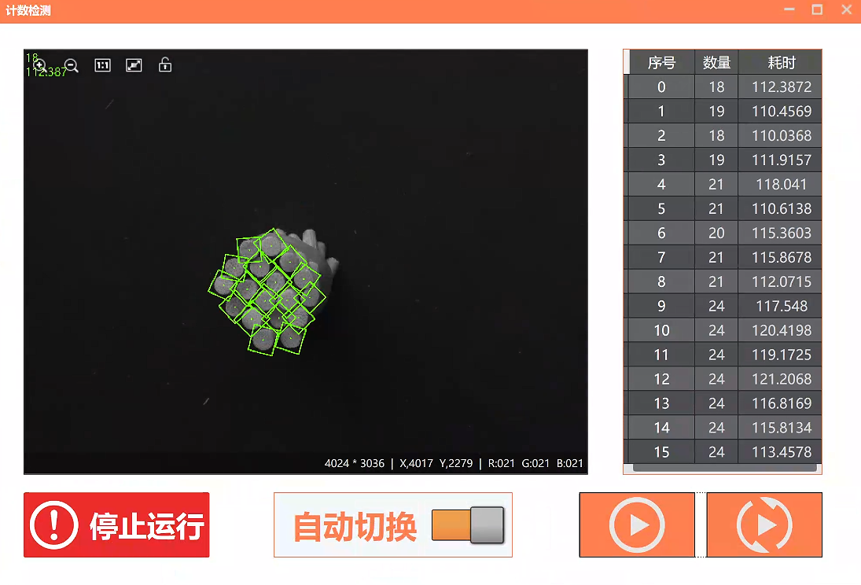
图 15 计数检测效果案例图
计数检测子页面的关键指标输出区重点显示：木棍目标数量、检测耗时。图像窗口中用匹配框标注每个被检测到的木棍目标，用户可直接对比标注框与实际目标是否一致。

（6）纸杯尺寸检测子页面
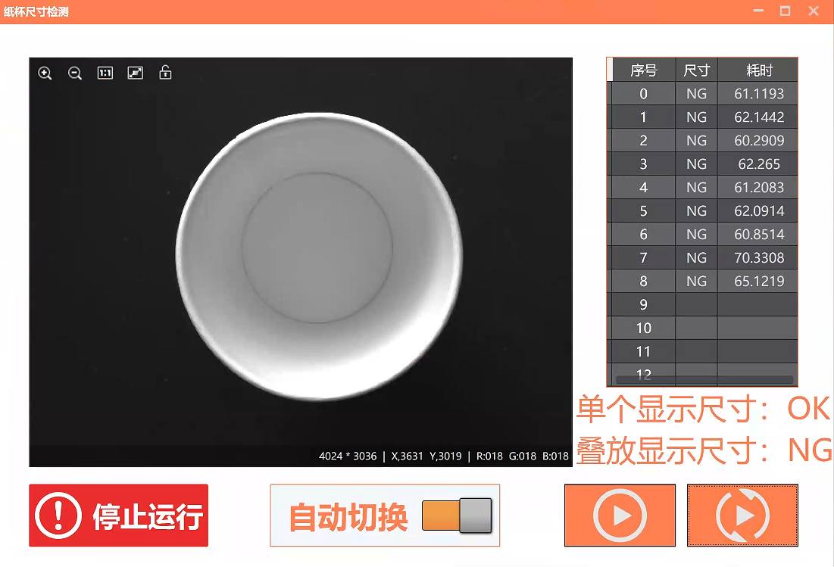
图 16 检测单个或叠放纸杯效果案例图
尺寸检测子页面用于判断纸杯为单个状态还是叠放状态。关键指标输出区重点显示：纸杯状态（单个/叠放）、杯口半径数值、OK/NG判定结果、检测耗时。其中，系统判定纸杯为单个状态时输出OK，判定为叠放状态时输出NG。图像窗口中用圆形轮廓标注杯口检测结果及半径数值，用户可直观核对检测状态是否与实际一致。

（7）纸杯缺陷检测子页面
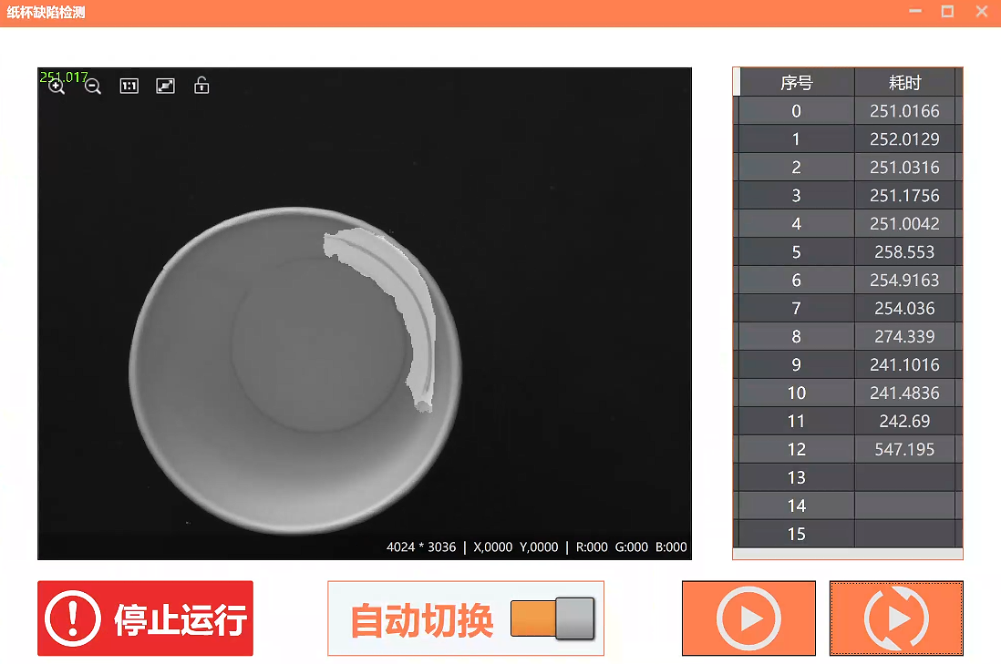
图 17 纸杯缺陷检测案例图
缺陷检测子页面用于识别纸杯表面缺陷。关键指标输出区重点显示：检测耗时。当检测到缺陷时，图像窗口中以区域标识各类缺陷的具体位置，包括杯壁污损、杯底污损、变形、损坏等。用户可通过图像标注直观查看缺陷发生的位置，便于质量追溯与分析。

各子页面均支持自动切换功能，可循环浏览多张检测结果图像；支持连续运行模式，实现批量检测的自动化执行。整体操作逻辑统一，用户在主菜单即可快速切换不同检测任务，无需进入复杂的流程编辑界面，符合比赛现场展示和评委操作的需求。

系统安装及使用说明
4.1 系统安装说明
本系统基于 VisionMaster 平台开发，系统运行前需完成相关软件环境的安装与配置。具体安装步骤如下：

（1）安装基础包（必须安装）
解压并安装基础包：
VisionMaster_EDU_CN_STD_V4.3.0_230706.zip
该基础包用于安装 VisionMaster 教育版软件，包含图像采集、图像处理、定位、测量、识别、标定、运算、颜色处理、缺陷检测、逻辑工具、通信等核心视觉工具模块。安装过程中按照提示完成路径选择及组件配置，直至安装完成。

（2）安装深度学习包（可选）
如需使用深度学习分类、图像分割、OCR字符定位与识别等功能，需安装深度学习包：
VisionMaster_DeepLearning_EDU_CN_STD_V4.3.0_230706.zip
该包提供 DL 分类、DL 图像分割、DL 字符定位、DL 字符识别等深度学习工具模块。安装时直接运行安装程序，按照提示完成配置。

（3）安装示例包（可选）
如需参考官方示例流程和示例图像，可安装示例包：
VisionMaster_Sample_EDU_CN_STD_V4.3.0_230706.zip
该包包含分类检测、缺陷检测、尺寸测量、OCR识别等典型视觉检测示例流程及配套图像，便于学习和参考。安装后可在软件中直接打开示例工程。

（4）安装补丁包（必须安装）
完成基础包安装后，必须安装补丁包：
VisionMaster_EDU_Patch_From220906To230821_V4.3.0_build231010.zip
该补丁用于修复软件已知问题，提升系统稳定性。安装时直接运行补丁程序，按照提示点击“应用更新”完成补丁安装。

（5）激活授权
若使用软加密试用授权，可按赛项提供的授权方式进行激活。激活完成后，启动 VisionMaster 软件，若软件能够正常打开且各功能模块可正常使用，则说明安装成功。
若使用加密狗授权，插入对应版本加密狗即可。

4.2 系统使用说明
本系统基于 VisionMaster 流程化设计方式构建，用户通过加载流程文件并运行，即可完成目标检测任务。

（1）加载检测流程
打开 VisionMaster 软件后，通过“打开工程”或“加载方案”功能，导入已设计好的检测流程文件（.sol 文件）。加载完成后，系统界面将显示完整的检测流程。

（2）图像加载与采集
系统当前主要采用本地图片导入方式进行测试。后续若接入实际工业相机，可在图像源模块中切换为相机采集方式。用户可在“图像源”模块中加载待检测图像，或连接相机进行实时采集。

（3）流程运行
系统提供两种运行方式：
- 单次执行：用于对当前流程进行一次运行，适合调试阶段使用
- 连续执行：用于批量处理图像或连续检测，提高运行效率
用户可根据需求选择对应运行模式，点击按钮即可启动检测流程。

（4）结果查看
检测完成后，系统将在图像显示区域展示处理结果，包括目标位置及检测信息。同时，在结果区域中可查看各模块的执行数据及运行状态。
用户可开启“自动切换”功能，实现多张图像的自动浏览，也可手动选择图像进行查看。

（5）结果输出
系统支持检测结果输出，包括图像保存及数据输出。用户可通过“输出图像”模块将处理结果保存至指定路径，用于后续分析或记录。

4.3 注意事项
（1）安装过程中需关闭其他相关软件，避免安装冲突
（2）建议按照顺序依次安装主程序及补丁程序
（3）若软件无法正常运行，可重新执行补丁或检查授权状态
（4）使用过程中建议保存好流程文件，防止数据丢失

总结

5.1 系统总结
本作品基于 VisionMaster 平台和本地图像源，完成了一套多任务 AI 工业视觉检测系统。系统集成饮料分类、木棍计数、纸杯尺寸检测、纸杯缺陷检测和饮料编码 OCR 识别等功能，能够将检测结果、OK/NG 判定、目标数量、缺陷位置、OCR 字符串和检测耗时叠加显示并保存至本地。
在测试验证方面，系统共测试607张图像，正确检测598张，整体准确率达到98.52%。其中，饮料分类准确率100%，木棍计数准确率92.59%，纸杯尺寸检测准确率97.56%，纸杯缺陷检测准确率98.68%，OCR识别准确率99.17%，说明系统能够较好完成竞赛要求中的主要检测任务。

5.2 存在问题与改进方向
尽管本系统已取得较好的测试效果，但仍有以下方面可进一步优化：
（1）木棍计数准确率：在目标粘连、遮挡等复杂场景下，当前高精度模板匹配方法准确率（92.59%）相对其他模块偏低，后续可引入目标检测模型或实例分割方法，进一步提升计数鲁棒性。
（2）纸杯尺寸检测的阈值自适应：目前半径判定阈值基于当前样本设定，后续可通过更大规模样本统计单杯与叠杯的半径分布，或结合相机标定将像素半径转换为实际物理尺寸，建立更稳定的判定机制。
（3）缺陷检测的精细化：当前已覆盖杯壁污损、杯底污损、杯口损坏等类型，后续可扩展更多缺陷类别（如轻微划痕、压痕等），并根据缺陷面积、位置实现等级划分，为质检提供更详细的参考。
（4）OCR识别对复杂字符的适应性：在罐底反光强烈、字符断裂严重或倾斜角度较大的情况下，识别仍可能出错，可通过改进光源模拟、优化字符ROI提取和增加相应训练样本提高稳定性。
（5）系统工程化与硬件联动：目前系统基于本地图像源完成验证，尚未接入实际工业相机、PLC及外部执行机构。未来可加入相机实时采集、PLC通信、报警剔除等功能，推动系统向实际产线应用演进。

附录

名词定义
名词/缩写 | 说明
VisionMaster | 一种工业机器视觉软件平台，用于图像处理、目标检测及自动化视觉应用开发
ROI（Region of Interest） | 感兴趣区域，用于限定图像中需要处理或分析的区域
BLOB | 二值图像中连通区域的分析方法，可用于区域特征提取
二值化 | 将灰度图像转换为黑白图像的处理方法，用于分离目标与背景
形态学处理 | 基于结构元素对图像进行腐蚀、膨胀等操作的方法
模板匹配 | 通过模板与图像进行匹配来实现目标定位的一种方法
边缘检测 | 提取图像中目标边界信息的处理方法
像素 | 图像的基本组成单元，是图像中最小的显示单位
分辨率 | 图像中像素的数量，用于表示图像的清晰程度
标定 | 将图像坐标转换为实际物理坐标的过程
PLC | 可编程逻辑控制器，用于工业自动化控制
IO通信 | 输入输出通信方式，用于设备之间的数据交互
深度学习（DL） | 基于神经网络的机器学习方法，用于图像识别与分类

参考资料
[1] 中华人民共和国国家标准. 计算机软件产品开发文件编制指南 GB8567-88. 国家标准局, 1988.
[2] Gonzalez R C, Woods R E. 数字图像处理（第三版）. 电子工业出版社, 2011.
[3] 谢希仁. 计算机网络（第七版）. 电子工业出版社, 2017.
[4] OpenCV 官方文档. https://docs.opencv.org/
[5] VisionMaster 官方用户手册. 海康机器人技术有限公司, 2022.
[6] Goodfellow I, Bengio Y, Courville A. Deep Learning. MIT Press, 2016.

源代码清单
本作品主要基于 VisionMaster 图形化流程平台完成开发，未单独编写传统意义上的源代码文件。系统核心内容包括 VisionMaster 检测流程文件、模型文件、测试数据、结果保存图像和运行界面配置文件。相关流程文件和素材按比赛提交要求另行整理提交。

